МИНИСТЕРСТВО НАУКИ И ВЫСШЕГО ОБРАЗОВАНИЯ РОССИЙСКОЙ ФЕДЕРАЦИИ
Федеральное государственное автономное образовательное
учреждение высшего образования
«Южно-Уральский государственный университет
(национальный исследовательский университет)»
Центр «ВиртУм»

УТВЕРЖДАЮ:
Директор ИЕТН
___________А.А. Замышляева
_________________2026 г.

ОТЧЕТ
по учебной (технологической, проектно-технологической) практике
ЮУрГУ – 02.03.02.2026.ХХХ-ХХХ.УП

Руководитель практики:
ученая степень, ученое звание
__________И.О. Фамилия

Автор работы:
студент группы ЕТ-номер группы
__________И.О. Фамилия

Отчет защищен с оценкой: _________________________
“___”___________ 2026 г.

Челябинск, 2026 г.
ОГЛАВЛЕНИЕ
ВВЕДЕНИЕ 3
1. ТЕОРЕТИЧЕСКИЕ ОСНОВЫ АНАЛИЗА ДАННЫХ И ПРОЕКТНОЙ ДЕЯТЕЛЬНОСТИ 5
1.1. Содержание лекционного курса 5
1.2. Разбор решений практических задач в KNIME 5
1.3. Участие в хакатоне «Анимагия» 7
2. ИНТЕЛЛЕКТУАЛЬНЫЙ АНАЛИЗ ДАННЫХ В KNIME 8
2.1. Задача предобработки данных 8
2.2. Задача регрессии 9
2.3. Задача поиска шаблонов 14
2.4. Задача классификации 14
2.5. Задача кластеризации 15
3. ОСНОВЫ МОДЕЛИРОВАНИЯ И ВИЗУАЛИЗАЦИИ В BLENDER 16
3.1. Создание 3D-модели 16
3.2. Работа с материалами 16
3.3. Анимация и физические свойства 16
3.4. Настройка рендеринга и оптимизация 17
3.5. Программное управление физическими процессами с помощью Python API 17
ЗАКЛЮЧЕНИЕ 19
ЛИТЕРАТУРА 20

ВВЕДЕНИЕ
В данном пункте необходимо кратко описать организационные и содержательные аспекты учебной практики. Отражению подлежат следующие вопросы:
- актуальность и обоснование практики: обосновать, почему данная практика важна для подготовки специалиста в области ИТ. Указать, какие сквозные технологии (анализ данных, машинное обучение, визуализация, управление проектами) осваиваются.
- актуальность инструментов: пояснить, почему для практики использовались такие инструменты, как KNIME Analytics Platform и Blender (для KNIME – визуальное программирование, быстрая разработка, работа с данными без кода; для Blender – 3D-моделирование, визуализация, дизайн).
- организация практики: указать место и этапы проведения практики (первый этап (выездной) на базе оздоровительного лагеря «Олимп» и второй этап (университетский) на базе Южно-Уральского государственного университета), а также подробно описать, чему был посвящен каждый этап: основное содержание (какие виды работ выполнялись, какие темы изучались, какие инструменты осваивались); формат работы (лекции, практические занятия, самостоятельная работа, проектная деятельность).
Постановка задачи
Целью учебной практики является закрепление теоретических знаний и практических навыков, полученных при изучении базовых дисциплин и дисциплин вариативной части учебного плана; развитие и накопление навыков работы в производственном или научно-исследовательском коллективе; обучение навыкам решения практических на базе треков индустриальных партнеров.
Для достижения поставленной цели необходимо решить следующие задачи:
- решение реальных прикладных и исследовательских задач совместно с индустриальными партнерами;
- освоение инструментария сбора и генерации данных для формирования целевых датасетов;
- развитие навыков командной работы и адаптация к актуальным требованиям работодателей;
- сформулировать выводы и оформить отчет по итогам прохождения практики;
- разместить результаты выполнения заданий в соответствующих разделах курса в СДО «Электронным ЮУрГУ».
Структура и содержание работы
Работа состоит из введения, пяти разделов, заключения и списка литературы. Объем работы составляет ХХ страниц, объем списка литературы – XX источников. Минимальный объем текста отчета – 15 страниц.
В первом разделе описан …
Второй раздел посвящен …
В заключении подводятся итоги учебной практики.

ТЕОРЕТИЧЕСКИЕ ОСНОВЫ АНАЛИЗА ДАННЫХ
И ПРОЕКТНОЙ ДЕЯТЕЛЬНОСТИ
Раздел пишется на основе прослушанного лекционного материала и практик, на которых разбирались решения задач машинного обучения.

Содержание лекционного курса
В этом пункте необходимо кратко перечислить все лекции и мастер-классы, которые были прочитаны и проведены в рамках учебной практики:
- лекция по Scrum;
- лекции по машинному обучению (введение, регрессия, поиск шаблонов, классификация, кластеризация);
- лекции по агентам и локальным LLM;
- мастер-класс по анализу тональности отзывов.
Для каждой темы укажите основные вопросы, которые рассматривались. Не нужно подробно пересказывать содержание лекций – достаточно перечислить ключевые понятия и методы.
Пример оформления
Лекция № 2 (Регрессия): Рассмотрена постановка задачи регрессии. Изучена линейная регрессия: уравнение модели, геометрический смысл параметров. Разобраны метод наименьших квадратов и метод градиентного спуска для обучения модели. Рассмотрены метрики оценки качества: MAE, RMSE, MSE.

Разбор решений практических задач в KNIME
В данном пункте необходимо кратко описать, как проходили практические занятия (разборы задач). Отразите следующее:
- инструмент: KNIME Analytics Platform (кратко поясните, что это за платформа, для чего используется, в чем особенность).
- цикл работы с данными: поясните, что в ходе разборов задач вы проходили все основные этапы работы с данными, характерные для решения задач машинного обучения (загрузка данных, предобработка, обучение модели, постобработка, оценка качества, визуализация и интерпретация результатов).
- перечень разобранных задач: перечислите, какие задачи были разобраны. Для каждой задачи укажите цель (что нужно было сделать); описание данных с указанием источника (без детального перечисления атрибутов); основные шаги решения; результаты и выводы. Не нужно описывать каждую задачу подробно! Конкретные узлы KNIME и технические детали реализации здесь приводить не требуется.
Пример оформления
Поиск шаблонов. Цель – найти наборы товаров, которые часто покупают совместно, и сформулировать ассоциативные правила. В качестве исходных данных использовался набор, которые содержит историю транзакций покупателей, сделанных в некотором супермаркете [1]. В ходе разбора выполнялись следующие этапы: загрузка данных, удаление данных с пропусками, преобразование данных для алгоритма Apriori, поиск частых наборов и шаблонов, интерпретация полученных правил. Проведено исследование влияния значений порогов $support$ и $confidence$ на количество найденных наборов и правил: при увеличении порога поддержки количество частых наборов уменьшается, при уменьшении порога достоверности при фиксированном значении поддержки количество найденных шаблонов увеличивается. Получены ассоциативные правила (см. примеры в таблице 1), которые могут быть использованы для оптимизации раскладки товаров в супермаркете.
Таблица 1. Примеры найденных ассоциативных правил
Правило | Поддержка | Достоверность
GREEN REGENCY TEACUP AND SAUCER $→$ ROSES REGENCY TEACUP AND SAUCER | 0.027 | 0.774
GARDENERS KNEELING PAD CUP OF TEA $→$ GARDENERS KNEELING PAD KEEP CALM | 0.025 | 0.727
PINK REGENCY TEACUP AND SAUCER $→$ GREEN REGENCY TEACUP AND SAUCER | 0.024 | 0.821

Участие в хакатоне «Анимагия»
В данном пункте необходимо кратко описать участие в хакатоне, который проводился после завершения лекционной и практической частей. Отразите следующее:
- организация хакатона: хакатон длился 24 часа; задача была предоставлена индустриальным партнером «Инновации детям».
- формат работы: все студенты были разделены на команды; внутри каждой команды распределялись роли; каждый участник выполнял определенную часть проекта.
- описание задачи: кратко опишите суть задачи, предложенной индустриальным партнером.
- решение команды: опишите общее решение, которое было предложено вашей командой. Отразите, какую архитектуру выбрала команда; как реализованы два основных узла «Сканер» и «Стена», какие функции выполняет каждый из узлов; какие технологии использовались для реализации; как организована передача данных между узлами.
- личный вклад: опишите, какую конкретно часть работы выполнили лично вы. Отразите, за какой этап или компонент проекта вы отвечали; какие технологии или инструменты использовали; какой результат получили.
Выводы по первому разделу
В этом пункте обобщите полученные результаты выполнения работ по первому разделу.

ИНТЕЛЛЕКТУАЛЬНЫЙ АНАЛИЗ ДАННЫХ В KNIME
В этом разделе вы должны подробно описать процесс и результаты самостоятельного решения аналитических задач на ваших собственных данных в среде KNIME Analytics Platform. В подразделе 2.1 приведена подробная структура описания решения задачи, включающая все необходимые элементы. Эта структура является единой для всех задач. В подразделе 2.2 представлен пример описания решения задачи регрессии, который может служить ориентиром для оформления остальных разделов.

Задача предобработки данных

Постановка задачи и описание данных
В данном подразделе приведите краткое описание решаемой задачи машинного обучения и характеристику используемого набора данных. Описание должно включать:
- цель и краткую формулировку того, что нужно сделать;
- обоснование актуальности задачи;
- предметную область (сферу применения);
- практическую значимость (кто и как может использовать результаты);
- входные и выходные данные (что подается на вход модели и что получается на выходе);
- название и ссылку на источник;
- способ сбора и разметки данных (если информация есть в документации к набору данных);
- структуру данных (общее количество объектов, признаков, наличие целевой переменной);
- перечень признаков с указанием семантики, типа данных.

Описание решения задачи
В данном подразделе приведите описание решения задачи с использованием платформы KNIME. Описание должно включать:
- общую схему решения;
- поток работ в KNIME (скриншот);
- описание узлов с пояснением их назначения и настроек.

Описание полученных результатов
В данном подразделе приведите описание результатов, полученных при решении задачи с использованием KNIME. Описание должно включать:
- полученную модель (например, для регрессии – уравнение линейной регрессии с вычисленными коэффициентами; для классификации – дерево решений (скриншот));
- метрики качества, характеризующие точность решения (при наличии);
- визуализацию результатов (фрагмент полученных данных, графики и др.);
- анализ и интерпретацию результатов.

Задача регрессии

Постановка задачи и описание данных
В рамках данной работы решается задача прогнозирования рыночной стоимости квартиры в г. Челябинск на основе ее характеристик из объявлений о продаже. Данная задача является актуальной в связи с ростом объема сделок на рынке недвижимости и необходимостью быстрой и объективной оценки объектов. Основная цель – построить линейную модель, которая по известным характеристикам объекта (площадь, количество комнат, этаж, год постройки и др.) позволяет предсказать его стоимость. Задача относится к сфере недвижимости и риелторской деятельности. Практическая значимость заключается в том, что автоматизация оценки стоимости позволяет риелторам, оценщикам и банкам ускорить процесс ценообразования и снизить влияние субъективного фактора. Входными данными являются числовые и категориальные признаки объекта недвижимости, выходными – прогнозируемая стоимость в млн. рублей.
Для решения задачи используется набор данных, собранный вручную на основе объявлений о продаже квартир, размещенных на сервисе Домклик. Набор данных содержит 100 записей и 7 признаков, включая целевую переменную $price$ (стоимость квартиры в млн. рублей). Перечень признаков приведен в таблице 2.
Таблица 2. Признаки набора данных
Признак | Семантика | Тип  атрибута | Множество допустимых значений
$$area$$ | площадь квартиры, м² | числовой | $$area∈R$$
$floor$ | этаж | числовой | $$floor∈N$$
$$rooms$$ | число комнат | числовой | $$rooms∈N$$
$$year_built$$ | год постройки дома | числовой | $$year_built∈N$$
$$construction_type$$ | тип строительства дома | бинарный | $$construction_type∈\{prefabricated, brick\}$$
$district$ | район города | категориальный | $$district∈\{Kalininsky, Sovetsky, \\ Leninsky, {Tsentral}^{'}ny, \\ Traktorozavodsky\}$$
$price$ | стоимость, млн руб. | числовой | $$price∈R$$

Описание решения задачи
Общая схема решения задачи прогнозирования рыночной стоимости квартиры включает следующие этапы: загрузка и предварительная обработка данных, разделение данных на обучающую и тестовую выборки, обучение модели линейной регрессии, постобработка данных, оценка качества модели и сохранение результатов.
Поток работ в KNIME представлен на рисунке 1.
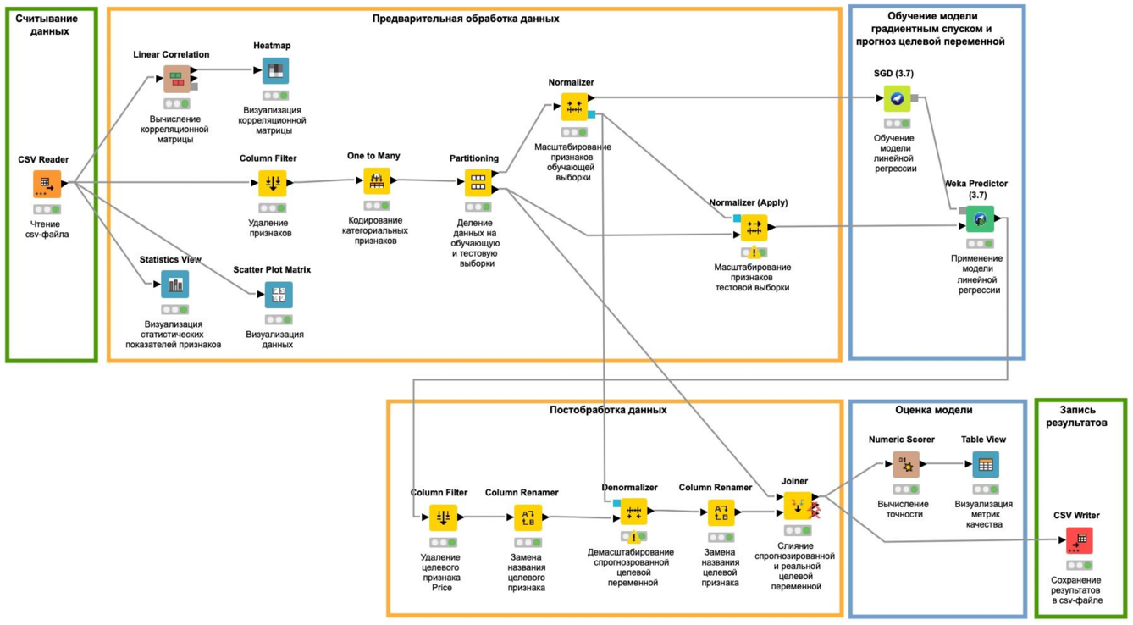
Рисунок 1. Поток работ для решения задачи регрессии
Узел CSV Reader осуществляет загрузку данных из CSV-файла. В настройках указан путь к файлу с данными, а также определен разделитель столбцов `,`. Данный узел выбран, поскольку исходные данные представлены в формате CSV, что является стандартным форматом для хранения табличных данных.
Узел Linear Correlation выполняет корреляционный анализ между всеми числовыми признаками, в том числе целевой переменной. Для этого были в настройках узла указаны следующие признаки: $area$, $floor$, $rooms$, $year_built$, $price$. Данный узел применен для выявления признаков, наиболее сильно связанных с целевой переменной, а также для обнаружения мультиколлинеарности между признаками.
Узел Heatmap визуализирует корреляционную матрицу в виде тепловой карты. Визуализация позволяет наглядно оценить взаимосвязи между признаками и выявить группы сильно коррелирующих переменных для последующего преобразования или исключения. На рисунке 2 представлена построенная тепловая карта для исходных данных. | 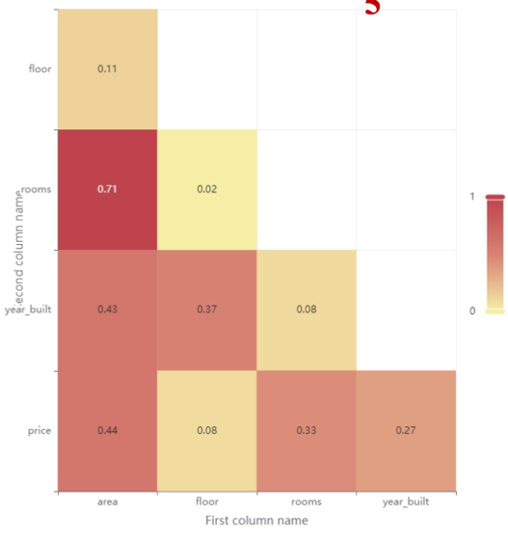  Рисунок 2. Тепловая карта
Из тепловой карты видно, что $r\left(price, floor\right)=0.08$. Это означает, что между ними отсутствует линейная зависимость, тем самым, можно исключить признак $floor$ из набора данных. Также имеется сильная корреляция между признаками $area$ и $rooms$, $r\left(area, rooms\right)=0.71$. Чтобы избежать мультиколлинеарности, один из них нужно удалить (например, $rooms$).
Узел Column Filter служит для исключения признаков, выявленных на основе результатов корреляционного анализа. В настройках узла в качестве признаков, которые не должны использоваться в модели, указываются $floor$ и $rooms$.
Узел One to Many выполняет one-hot encoding (бинарное кодирование), которое заменяет каждое значение категориального признака на столбец бинарных значений, где 1 указывает на присутствие значения признака у объекта, 0 – на его отсутствие. Данный узел применен для признаков $district$ и $construction_type$.
Узел Partitioning выполняет разделение исходных данных на обучающую (80%) и тестовую (20%) выборки. В настройках задан параметр Relative, определяющий долю данных в каждой выборке; способ разбиения – Draw randomly (случайное распределение). Выбор пропорции 80/20 обусловлен необходимостью выделить достаточный объем данных для обучения модели и сохранить репрезентативную тестовую выборку для объективной оценки качества.
Узлы Normalizer и Normalizer (Apply) выполняют нормализацию числовых признаков для приведения их к единому масштабу для устранения влияния различных масштабов признаков на качество модели линейной регрессии. Нормализация выполняется отдельно для обучающей и тестовой выборок. Параметры нормализации вычисляются на обучающей выборке и затем применяются к тестовой для предотвращения утечки данных. В настройках узла выбран метод Min-Max, который приводит значения признаков к диапазону $[0;1]$.
Узел SGD выполняет обучение модели линейной регрессии с использованием градиентного спуска. В настройках узла заданы следующие гиперпараметры: $epochs=100$ (количество эпох), $epsilon=0.1$ (критерий останова), $lambda=1.0E-4$ (скорость регуляризации), $learningRate=0.01$ (скорость обучения), $lossFunction=Squared loss (regression)$ (функция потерь), $target column=price$ (целевая переменная).
Узел Weka Predictor применяет обученную линейную модель к тестовой выборке и вычисляет предсказанные значения (признак $predicted price$). Использование данного узла необходимо для получения прогнозов на новых данных и последующей оценки качества модели.
Узел Denormalizer выполняет обратное преобразование предсказанных значений целевой переменной из нормализованного диапазона $[0;1]$ в исходные единицы измерения (млн. руб.). Параметры демасштабирования (минимальное и максимальное значения целевой переменной) были сохранены на этапе нормализации и применяются для восстановления исходного масштаба. Это позволяет интерпретировать предсказания модели и оценивать ошибки в млн. руб., что необходимо для практического использования модели. Перед демасштабированием выполняется удаление целевого признака $price$ (узел Column Filter) и переименование предсказанного признака $predicted price$ в price (узел Column Renamer) для совместимости с форматом данных. После демасштабирования признак переименовывается обратно в $predicted price$.
Узел Joiner выполняет операцию слияния (inner join) исходной тестовой выборки и таблицы с предсказанными значениями $predicted price$. Слияние выполняется по идентификатору записи, что позволяет добавить предсказанные значения к исходным данным. Это необходимо для последующей оценки качества модели, так как позволяет сопоставить предсказанные значения с реальными значениями целевой переменной, содержащимися в исходной тестовой выборке.
Узел Numeric Scorer оценивает качество построенной модели. Данный узел применяется для количественной оценки точности предсказаний, что позволяет сделать вывод о пригодности модели для решения поставленной задачи. Узел Table View используется для отображения матрицы с вычисленными метриками точности.
Узел CSV Writer сохраняет объединенную таблицу, содержащую исходные признаки тестовой выборки, реальные значения целевой переменной и предсказанные значения, в CSV-файл.

Описание полученных результатов
В результате обучения модели линейной регрессии получено следующее уравнение:
$$price=0.152⋅area+0.012⋅year_built+0.0074⋅prefabricate- \\ -0.0057⋅brick-0.0193⋅Kalininsky+0.0601⋅Sovetsky- \\ -0.033⋅Leninsky+0.0284⋅Tsentralny-0.0347⋅Traktorozavodsky+ \\ +0.0017.$$
Для оценки точности модели использовались следующие метрики: средняя абсолютная ошибка (MAE), среднеквадратическая ошибка (RMSE); средняя квадратическая ошибка (MSE). Полученные значения метрик на тестовой выборке представлены на рисунке 3.
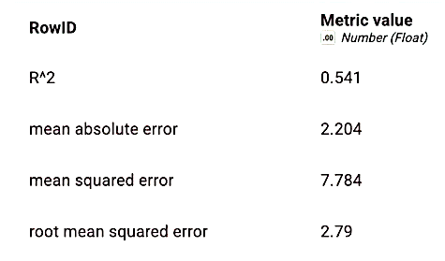
Рисунок 3. Метрики точности модели линейной регрессии
В рисунке 4 представлен фрагмент полученных данных, сохраненных в CSV-файл.
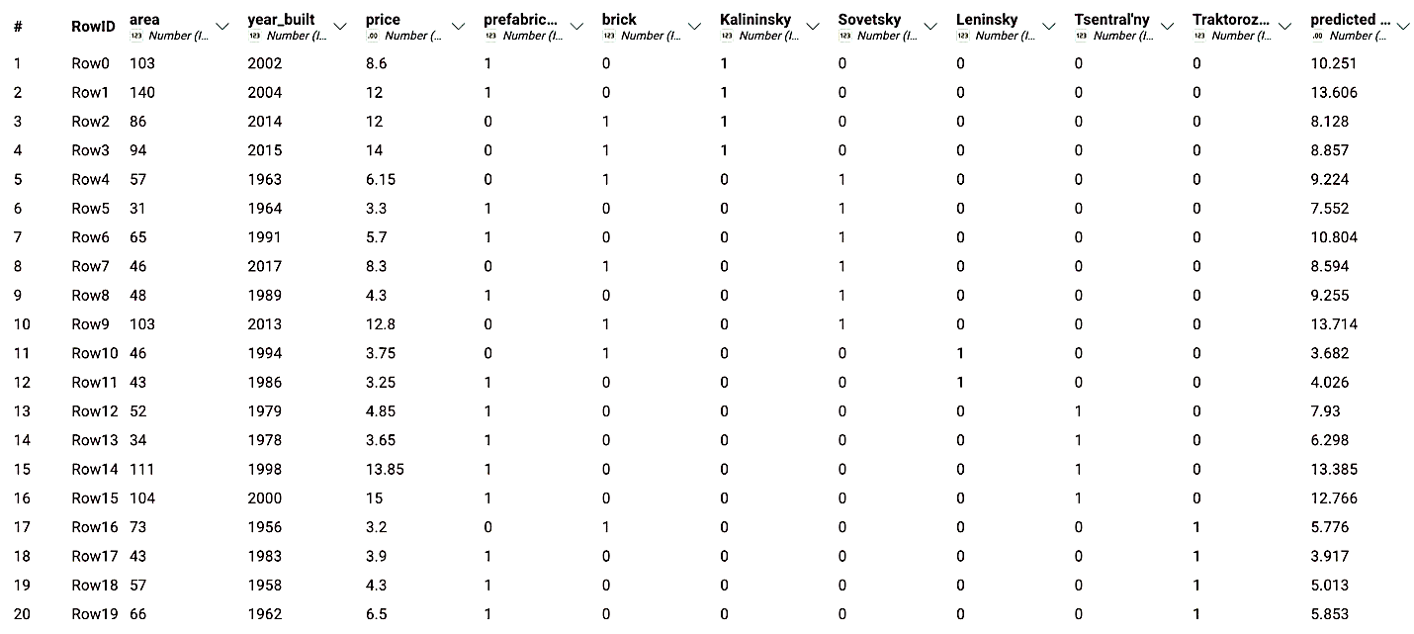
Рисунок 4. Фрагмент результатов работы модели
Средняя абсолютная ошибка (MAE) составляет 2.2, что означает, что в среднем модель ошибается на 2.2 млн. руб. Среднеквадратическая ошибка (RMSE) равна 2.79 млн. руб., что превышает MAE, что указывает на наличие отдельных объектов с большими ошибками предсказания. MSE составляет 7.78.
Сравнение реальных и предсказанных значений показывает, что модель дает достаточно точные прогнозы для большинства объектов. Дальнейшее улучшение модели может быть достигнуто за счет увеличения объема обучающей выборки и добавления новых информативных признаков.

Задача поиска шаблонов
Заполняется по шаблону из раздела 2.2.

Задача классификации
Заполняется по шаблону из раздела 2.2.

Задача кластеризации
Заполняется по шаблону из раздела 2.2.
Выводы по второму разделу
В этом пункте обобщите полученные результаты выполнения работ по второму разделу.

ОСНОВЫ МОДЕЛИРОВАНИЯ И ВИЗУАЛИЗАЦИИ В BLENDER
В этом разделе вы должны подробно описать процесс и результаты выполнения практических работ в среде трехмерного моделирования Blender.

Создание 3D-модели
В данном пункте необходимо описать процесс создания 3D-модели блендера. Отразите следующие аспекты:
- цель работы: кратко сформулируйте, что требовалось сделать.
- задачи: перечислите конкретные задачи, которые решались в ходе работы.
- процесс моделирования: опишите пошаговый процесс создания модели с указанием используемых инструментов и приемов.
- результат: опишите полученную модель и приведите скриншот готовой модели.

Работа с материалами
В данном пункте необходимо описать процесс работы с материалами для созданной модели блендера. Отразите следующие аспекты:
- цель работы: кратко сформулируйте, что требовалось сделать.
- задачи: перечислите конкретные задачи, которые решались в ходе работы.
- процесс работы с материалами: опишите, как создавались и настраивались материалы, какие шейдеры использовались, какие параметры настраивались (цвет, шероховатость, металличность).
- результат: опишите полученный результат и приведите скриншот модели с настроенными материалами.

Анимация и физические свойства
В данном пункте необходимо описать процесс создания анимации и работы с физическими свойствами объектов. Отразите следующие аспекты:
- цель работы: кратко сформулируйте, что требовалось сделать.
- задачи: перечислите конкретные задачи, которые решались в ходе работы.
- процесс создания анимации: опишите, как создавалась анимация: работа с ключевыми кадрами, настройка временной шкалы, добавление физических свойств (тип твердого тела, форма, анимированный объект).
- результат: опишите полученную анимацию и приведите скриншот сцены с настроенными физическими объектами или ключевыми кадрами.

Настройка рендеринга и оптимизация
В данном пункте необходимо описать процесс настройки рендеринга. Отразите следующие аспекты:
- цель работы: кратко сформулируйте, что требовалось сделать.
- задачи: перечислите конкретные задачи, которые решались в ходе работы.
- процесс настройки рендеринга: опишите, как выполнялась настройка рендеринга, какие параметры изменялись..
- результат: опишите полученный результат, укажите параметры экспортированного видео (разрешение, длительность, формат).

Программное управление физическими процессами с помощью Python API
В данном пункте необходимо описать процесс автоматизации с использованием Python API. Отразите следующие аспекты:
- цель работы: кратко сформулируйте, что требовалось сделать.
- задачи: перечислите конкретные задачи, которые решались в ходе работы.
- процесс автоматизации: опишите, как использовался предоставленный скрипт: какие объекты создавались, какие физические параметры назначались.
- результат: опишите полученную анимацию, приведите скриншот сцены с костяшками домино.
Выводы по третьему разделу
В этом пункте обобщите полученные результаты выполнения работ по третьему разделу.

ЗАКЛЮЧЕНИЕ
В рамках учебной практики выполнена работа по закреплению теоретических знаний и практических навыков, полученных при изучении базовых дисциплин и дисциплин вариативной части учебного плана; развитию и накоплению навыков работы в производственном или научно-исследовательском коллективе; обучению навыкам решения практических на базе треков индустриальных партнеров.
В ходе практики были получены следующие основные результаты:
- выполнены индивидуальные и командные задания по освоению модуля «…»;
- выполнены индивидуальные и командные задания по освоению модуля «…»;
- размещены результаты выполнения работ в курсе в СДО «Электронный ЮУрГУ».

ЛИТЕРАТУРА
- Набор данных Market Basket Analysis. URL: https://www.kaggle.com/datasets/aslanahmedov/market-basket-analysis.

